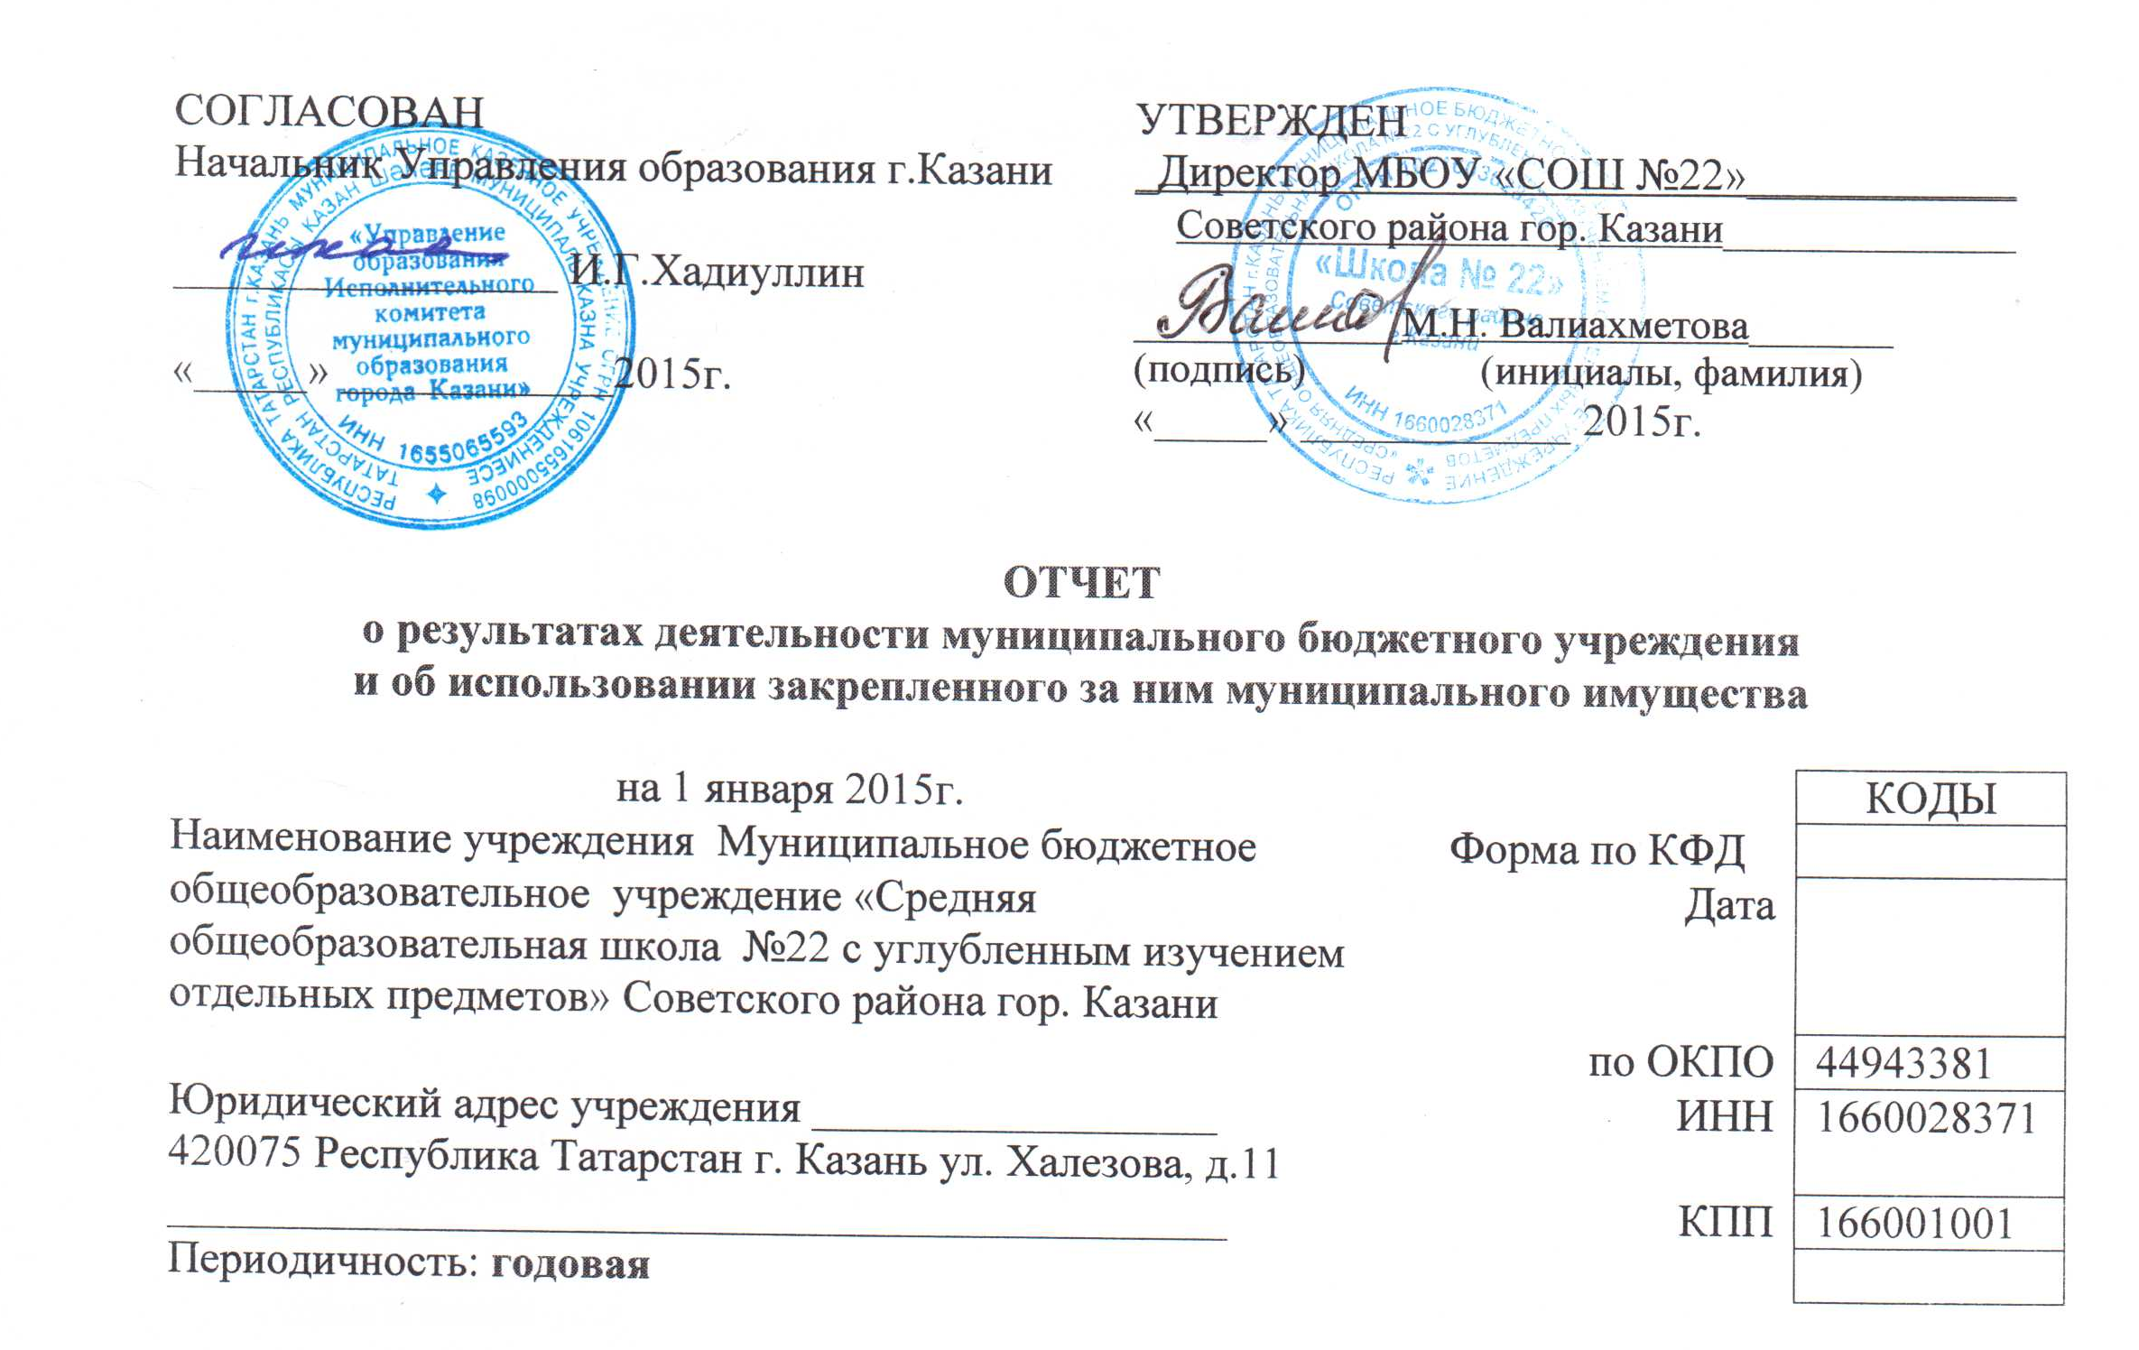

Раздел 1. Общие сведения об учреждении

Перечень видов деятельности, которые учреждение вправе осуществлять в соответствии с его учредительными документами

Наименование вида деятельности | Краткая характеристика | Правовое обоснование
1 | 2 | 3
1. Основные:
Начальное общее образование | образование и воспитание обучающегося, развитие его индивидуальных способностей, положительной мотивации и умений в учебной деятельности (овладение им чтением, письмом, счетом, основными навыками учебной деятельности, элементами теоретического мышления, простейшими навыками самоконтроля, культурой поведения и речи, основами личной гигиены и здорового образа жизни). | Лицензия Министерства образования и науки Республики Татарстана на осуществление образовательной деятельности, серия РТ №001879 от 31.01.2012 г. (бессрочно)
Основное общее образование | образование и воспитание обучающегося, обеспечение становления и формирования личности обучающегося (формирование нравственных убеждений, эстетического вкуса и здорового образа жизни, высокой культуры межличностного и межэтнического общения, овладение основами наук, государственным языком Российской Федерации, навыками умственного и физического труда, развитие склонностей, интересов, способности к социальному самоопределению | Лицензия Министерства образования и науки Республики Татарстана на осуществление образовательной деятельности, серия РТ №001879 от 31.01.2012 г. (бессрочно)
Среднее (полное) общее образование | образование и воспитание обучающегося, обеспечение дальнейшего становления и формирования личности обучающегося, развитие интереса к познанию и творческих способностей обучающегося, формирование навыков самостоятельной учебной деятельности на основе индивидуализации и профессиональной ориентации содержания среднего общего образования, подготовку обучающегося к жизни в обществе, самостоятельному жизненному выбору, продолжению образования и началу профессиональной деятельности. | Лицензия Министерства образования и науки Республики Татарстана на осуществление образовательной деятельности, серия РТ №001879 от 31.01.2012 г. (бессрочно)

1.2. Перечень услуг (работ), оказываемых потребителям за плату в случаях, предусмотренных нормативными правовыми (правовыми) актами

Наименование услуги (работы) | Потребитель (физическое или юридическое лицо) | Нормативный правовой (правовой) акт
1 | 2 | 3
 | нет

1.3. Перечень разрешительных документов, на основании которых учреждение осуществляет деятельность

Наименование документа | Номер и дата выдачи | Срок действия
1 | 2 | 3
Устав | 26.08.2011 г. №661 | бессрочно
Свидетельство о внесении записи в Единый государственный реестр юридических лиц | серия 16 № 006376489  от 27.12.2011 | бессрочно
Свидетельство о постановке на учет в налогом органе | серия 16 № 006314653 | бессрочно
Свидетельство о государственной регистрации права на здание школы | серия ААХ № 0474589 от 24.04.2006 | бессрочно
Свидетельство о государственной регистрации права на землю | серия 16-АМ № 516052 от 02.09.2012 | бессрочно
Лицензия на право ведения образовательной деятельности | серия РТ № 001879 от 31.01.2012 | бессрочно
Свидетельство о государственной аккредитации | серия 16 ОП № 000650 | до 25.06.2024

1.4. Сведения о сотрудниках учреждения

N п/п | Наименование показателя | Численность сотрудников |  | Уровень профессионального образования (квалификации) сотрудников* |  | Причины изменения количества штатных единиц
N п/п | Наименование показателя | на начало отчетного периода | на конец отчетного периода | на начало отчетного периода | на конец отчетного периода | Причины изменения количества штатных единиц
1 | 2 | 3 | 4 | 5 | 6 | 7
1. | Штатная численность | 84,72 | 84,49 | X | X | За счет уменьшения численности детей (дополнительные часы)
2. | Фактическая численность | 71 | 71 | 1-48 чел.  2-2 чел.  3-12 чел  5-9 чел. | 1-48 чел.  2-2 чел.  3-12 чел  5-9 чел.

______________________________
* Уровень профессионального образования (квалификации) сотрудников: высшее - 1, неполное высшее - 2, среднее профессиональное - 3, начальное профессиональное - 4, среднее (полное) общее - 5, основное общее - 6, не имеют основного общего - 7, ученая степень (кандидат наук - 8, доктор наук - 9).

1.5. Средняя заработная плата сотрудников учреждения
Наименование показателя | Размер средней заработной платы, руб
1 | 2
За 2012 год | 14611,92
За 2013 год | 20723,98
За 2014 год | 22275,35

Раздел 2. Результат деятельности учреждения

2.1. Сведения об исполнении муниципального задания на оказание муниципальных услуг (выполнение работ)
__________________________________Выполнено- 100%_________________________

2.2. Сведения об осуществлении деятельности, связанной с выполнением работ или оказанием услуг, в соответствии с обязательствами перед страховщиком по обязательному социальному страхованию

______не осуществлялось__________________________________________________

2.3. Сведения о балансовой (остаточной) стоимости нефинансовых активов, дебиторской и кредиторской задолженности

Наименование показателя | Значение показателя |  |  |  | Примечание
Наименование показателя | на начало отчетного периода | на конец отчетного периода | динамика изменения  (гр. 3 - гр. 2) | % изменения | Примечание
1 | 2 | 3 | 4 | 5 | 6
Балансовая (остаточная) стоимость нефинансовых активов учреждения, руб | 30162357 | 31193441,38 | 1031084,38 | 103,4
Общая сумма выставленных требований в возмещение ущерба по недостачам и хищениям материальных ценностей, денежных средств, а также от порчи материальных ценностей, руб
Справочно:
Суммы недостач, взысканные с виновных лиц, руб
Суммы недостач, списанные за счет учреждения, руб
Сумма дебиторской задолженности, руб | -399,01 | 194607,52 | 195006,51 | 48772,6
в том числе: нереальная к взысканию дебиторская задолженность, руб
Сумма кредиторской задолженности, руб | 222,82 | -23807,78 | -24030,60 | 10684,7
в том числе:
просроченная кредиторская задолженность, руб
Итоговая сумма актива баланса, руб | 1498366,35 | 1302107,69 | -196258,66 | 86,9

2.4. Изменение цен (тарифов) на платные услуги (работы), оказываемые потребителям в течение отчетного периода

Наименование услуги  (работы) | Квартал
Наименование услуги  (работы) | I | II |  | III |  | IV
Наименование услуги  (работы) | цена (тариф) | цена (тариф) | % изменения  (гр. 3:гр. 2 х 100) | цена (тариф) | % изменения  (гр. 5:гр. 3 х 100) | цена (тариф) | % изменения  (гр. 7:гр. 5 х 100)
1 | 2 | 3 | 4 | 5 | 6 | 7 | 8
Платных услуг нет | нет

2.5. Сведения о потребителях и доходах, полученных от оказания платных услуг (выполнения работ)

Вид услуги (работы) | Общее количество потребителей, воспользовавшихся услугами (работами) учреждения (в том числе платными для потребителей) |  |  |  |  |  | Средняя стоимость услуг (работ) для потребителей, руб |  |  |  | Суммы доходов, полученных от оказания платных и частично платных услуг  (выполнения работ), руб
Вид услуги (работы) | Бесплатно |  | частично платно |  | полностью платно |  | частично платных |  | полностью платных
Вид услуги (работы) | 2013г. | 2014г. | 2013г. | 2014г. | 2013г. | 2014г. | 2013г. | 2014г. | 2013г. | 2014г. | 2013г. | 2014г.
1 | 2 | 3 | 4 | 5 | 6 | 7 | 8 | 9 | 10 | 11 | 12 | 13

2.6. Сведения о жалобах потребителей

Наименование потребителя | Суть жалобы | Принятые меры
1 | 2 | 3
 | нет

2.7. Сведения о показателях плана финансово-хозяйственной деятельности

Единица измерения: руб
Наименование показателя | По плану | Фактически  (кассовое исполнение) | Процент исполнения,  % | Примечание
1 | 2 | 3 | 4 | 5
Остаток средств на начало года | X | 529210,82 | X
Поступления, всего | 23312602,52 | 26475869,34 | 113,60
в том числе:
Бюджетные средства | 23304369,98 | 26475869,34 | 113,60
Внебюджетные средства | 8232,54 |  | 0,00
Выплаты, всего | 23312602,52 | 26750841,26 | 114,70
в том числе:
Заработная плата | 15466298,76 | 17423056,61 | 112,70
Прочие выплаты |  | 700,00
Начисления на выплаты по оплате труда | 4670822,22 | 5269930,98 | 112,80
Услуги связи | 28743,00 | 1237,82 | 4,30
Транспортные услуги |  | 4027,00 | 0,00
Коммунальные услуги | 1501168,00 | 1688659,69 | 112,50
Работы (услуги) по содержанию имущества | 606135,53 | 608354,07 | 100,40
Прочие работы (услуги) | 137601,80 | 376129,73 | 273,30
Прочие расходы | 427881,84 | 471470,99 | 110,20
Увеличение стоимости основных средств | 391212,0 | 712711,00 | 182,20
Увеличение стоимости материальных активов | 82739,37 | 194563,37 | 235,20
Остаток средств на конец года |  | 254238,90 | X
Справочно:
Объем публичных обязательств, всего
в том числе:

2.8. Объем финансового обеспечения

Объем финансового обеспечения, задания учредителя |  |  | Объем финансового обеспечения в рамках программ, утвержденных в установленном порядке |  |  | Объем финансирования обеспечения деятельности, связанной с выполнением работ и оказанием услуг в соответствии с обязательствами перед страховщиком по обязательному социальному страхованию
2012г. | 2013г. | 2014г. | 2012г. | 2013г. | 2014г. | 2012г. | 2013г. | 2014г.
1 | 2 | 3 | 4 | 5 | 6 | 7 | 8 | 9
16248495,03 | 18242848,97 | 23304369,98 | 17940594,18 | 24037915,1 | 26517112,84

2.9. Сведения о прибыли учреждения

Сумма прибыли до налогообложения |  |  | Сумма налога на прибыль |  |  | Сумма прибыли после налогообложения
2012г. | 2013г. | 2014г. | 2012г. | 2013г. | 2014г. | 2012г. | 2013г. | 2014г.
1 | 2 | 3 | 4 | 5 | 6 | 7 | 8 | 9

Раздел 3. Сведения об использовании имущества, закрепленного за учреждением

Наименование показателя | На начало отчетного периода | На конец отчетного периода
1 | 2 | 3
Общая балансовая (остаточная) стоимость недвижимого имущества, находящегося у учреждения на праве оперативного управления, руб | 22237880 | 22237880
Общая балансовая (остаточная) стоимость недвижимого имущества, находящегося у учреждения на праве оперативного управления, и переданного в аренду, руб
Общая балансовая (остаточная) стоимость недвижимого имущества, находящегося у учреждения на праве оперативного управления, и переданного в безвозмездное пользование, руб
Общая балансовая (остаточная) стоимость движимого имущества, находящегося у учреждения на праве оперативного управления, руб | 7924477,00 | 8955561,38
Общая балансовая (остаточная) стоимость движимого имущества, находящегося у учреждения на праве оперативного управления, и переданного в аренду, руб
Общая балансовая (остаточная) стоимость движимого имущества, находящегося у учреждения на праве оперативного управления, и переданного в безвозмездное пользование, руб
Общая балансовая (остаточная) стоимость недвижимого имущества, приобретенного учреждением в отчетном году за счет средств, выделенных органом, осуществляющим функции и полномочия учредителя, учреждению на указанные цели, руб
Общая балансовая (остаточная) стоимость недвижимого имущества, приобретенного учреждением в отчетном году за счет доходов, полученных от платных услуг и иной приносящей доход деятельности, руб
Общая балансовая (остаточная) стоимость особо ценного движимого имущества, находящегося у учреждения на праве оперативного управления | 3318170,76 | 7032466,04
Общая площадь объектов недвижимого имущества, находящегося у учреждения на праве оперативного управления, | 3710,30 | 3710,30
в том числе:
переданного в аренду,
переданного в безвозмездное пользование,
Количество объектов недвижимого имущества, находящегося у учреждения на праве оперативного управления, шт | 1 | 1
Объем средств, полученных в отчетном году от распоряжения в установленном порядке имуществом, находящимся у учреждения на праве оперативного управления, руб

